成绩：

《高级语言课程设计》报告

学 院： | 通信学院
班 级： | 电子科学与技术22××
学 号： | ×××××××
姓 名： | ×××

1. 引言（问题描述：题目要解决的问题是什么。）
设计要求：掌握基本编程能力和游戏开发技巧，熟悉C语言图形模式下的编程。程序涉及结构体、数组、时钟中断及绘图等方面的知识，掌握五子棋游戏开发的基本原理。系统能实现两人对下(能用键盘操作即可)，判断胜负等功能；图形方式，有简单操作说明。
1. 掌握基本编程能力和游戏开发技巧：
通过学习和实践，掌握C语言编程的基本知识和技能，理解游戏开发的基本原理和方法，包括数据结构、算法和图形绘制等方面的内容。

2. 熟悉C语言图形模式下的编程：
学习使用C语言的图形库或图形模式，了解如何在图形界面中进行绘图、响应用户输入等操作，为实现五子棋游戏的图形化界面做准备。

3. 程序涉及结构体、数组、时钟中断及绘图等方面的知识：
在代码中使用结构体来组织相关数据，利用数组来表示棋盘和棋子的状态，通过时钟中断来实现游戏的交互和流程控制，利用绘图功能来显示棋盘和棋子。

4. 掌握五子棋游戏开发的基本原理：
了解五子棋游戏的规则和基本原理，包括棋盘的布局、落子规则、判断胜负的方法等，为正确实现游戏逻辑提供理论基础。
5. 系统能实现两人对下，判断胜负等功能：
实现了两人对战的功能，玩家可以通过键盘进行操作，交替落子；通过判断胜负条件，当有一方连成五个棋子时，游戏结束并宣布胜利。

6. 图形方式，有简单操作说明：
通过图形方式展示游戏界面，使用图形绘制函数绘制棋盘和棋子，以便用户可以直观地观察游戏进程。同时，提供简单明了的操作说明，让玩家能够理解并掌握游戏的基本操作方法。

这个五子棋代码要解决的问题包括以下几个方面：
1. 游戏初始化：代码需要初始化游戏，包括创建棋盘和设置当前玩家。
2. 人人对战：代码需要实现两人之间的对弈功能，通过键盘输入来操作下棋位置，轮流落子，并判断胜负。
3. .悔棋：代码需要在玩家每次落子之后判断是否满足悔棋操作的条件，如果满足的话就进行悔棋，否则继续运行。
4. 判断胜负：代码需要在每次落子后判断当前局面是否已经有玩家获胜或者平局。
5. 绘制游戏界面：代码需要实现图形模式下的绘图功能，将棋盘和棋子以图形方式展示在屏幕上，方便玩家观察和操作。
6. 复盘：代码需要支持复盘功能，即读取保存的棋局记录，按照记录中的步骤逐一展示棋局，并在最后显示胜负结果。
综上所述，这个五子棋代码要解决的问题主要包括游戏初始化、人人对战、人机对战、判断胜负、绘制游戏界面和复盘等功能。通过这些功能，可以实现一个完整的五子棋游戏，让玩家可以进行对弈、观察棋局，并了解胜负结果。
。
2. 算法设计
- 设计算法：（主要算法思想，用流程图表示。）
1. 绘制棋盘：通过循环遍历棋盘数组，根据每个位置的状态绘制对应的图形字符，包括边框和棋子。
2. 绘制棋子：根据棋子的类型，使用不同的图形字符表示黑棋、白棋或空白位置。
3. 主菜单和选择功能：使用循环结构和条件判断，根据用户输入的选择执行相应的功能，包括开始游戏和退出游戏。
4. 人人对战：通过循环，交替要求黑棋和白棋玩家输入落子的坐标，进行合法性检查后更新棋盘状态。
5. 判断胜负：通过遍历棋盘数组，检查每个位置的连续棋子情况，判断是否有任意一方连成五子。
6. 棋盘是否已满：遍历棋盘数组，检查是否存在空白位置，如果不存在则棋盘已满。
7.悔棋操作：玩家每次落子之后判断是否满足悔棋操作的条件，如果满足的话就进行悔棋，否则继续运行。
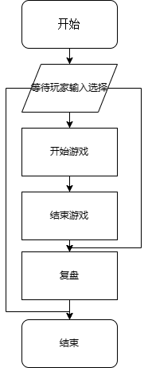
总流程图
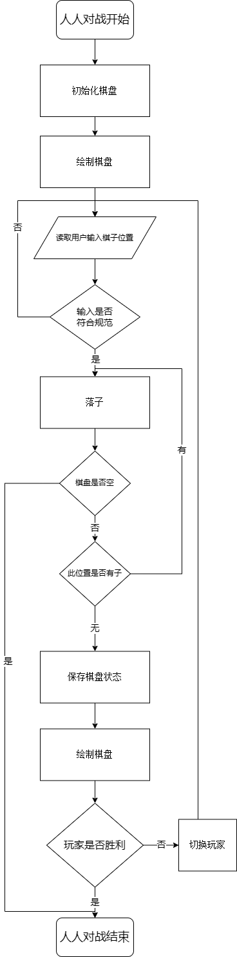人人对战流程图
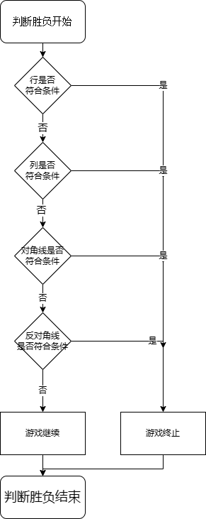
判断胜负流程图
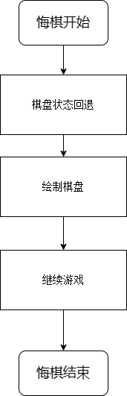悔棋流程图
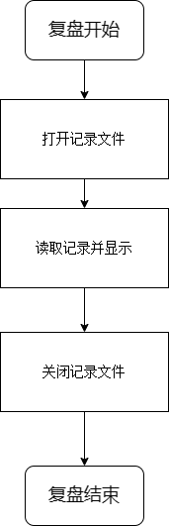
复盘流程图
- 实现注释：（各项功能的实现程度。）
1.绘制棋盘：已实现，通过绘制特定的字符图形来展示棋盘。
2.绘制棋子：已实现，根据棋子类型使用不同的字符来表示。
3.主菜单和选择功能：已实现，通过循环和条件判断，根据用户选择执行相应功能。
4.人人对战：已实现，黑棋和白棋玩家交替输入落子坐标，更新棋盘状态。
5.判断胜负：已实现，通过遍历棋盘数组，检查是否存在连成五子的情况。
6.棋盘是否已满：已实现，遍历棋盘数组，检查是否存在空白位置。
7.悔棋操作：已实现。
3. 调试报告
调试过程中遇到的主要问题
1. 逻辑错误：在初期调试中，我发现有时判断胜负的逻辑有误，导致无法准确判断游戏是否结束。我通过仔细检查代码逻辑，特别是胜利条件的判断部分，并进行逐步调试和输出调试信息来解决问题。

2. 输入错误：在人人对战模式中，我遇到了一些输入错误的情况，比如玩家输入无效的位置或非法字符。我通过添加输入验证的代码来检查输入的有效性，并给出相应的提示，以解决这个问题。
对设计和编码的回顾讨论和分析
1. 设计合理性：整体设计考虑到了游戏的基本要求和功能，并采用了适当的数据结构和算法。结构体和数组的使用使得代码结构清晰，易于扩展和维护。同时，代码模块化的设计使得各个功能相对独立，提高了代码的可读性和可维护性。

2. 编码质量：代码的编写风格整洁，符合C语言的规范。良好的命名和注释使得代码易于理解。代码中尽量避免了重复的代码段，并采用了合适的循环和条件判断结构，提高了代码的效率。

改进设想
1. AI算法优化：可设计人机对战人机，可以进一步优化计算机的下棋策略。可以采用更复杂的算法，如博弈树搜索和启发式搜索，来提高计算机的下棋水平和智能度。

2. 用户界面改进：可以考虑改进游戏界面的交互性和美观性，增加更多的用户提示和操作指引，提升玩家的游戏体验。

经验和体会
1. 测试和调试的重要性：在开发过程中，及时进行测试和调试是非常重要的。通过仔细分析问题和进行逐步调试，可以快速定位和解决代码中的错误，提高代码的质量和稳定性。
2. 团队合作的价值：在开发过程中，与团队成员的合作和交流对于项目的成功非常关键。通过与团队成员的讨论和协作，可以获得更多的想法和建议，提高代码的设计和实现水平。总结起来，通过对代码调试过程中遇到的问题的解决、对设计和编码的回顾讨论和分析，以及对改进设想和经验体会的总结，可以进一步提升代码的质量和性能，提供更好的用户体验

4. 附录（源程序清单和结果。）

